
ぎょうれつ
他們在排什麼？ 學習單設計：東方編輯部

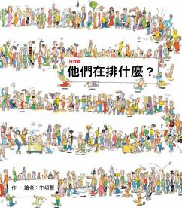

一分鐘讀故事
這是一本相當有趣的書，翻開第一頁大排長龍的景象，真是令人大開眼界。好多好多的人，好長好長的隊伍，不禁讓人好奇的問：「他們到底在排什麼呢？」
打開書頁，仔細看每個排隊的人都有不同的穿著和表情，翻頁後，一頁頁的有趣畫面立刻映入眼簾，畫面從日本的重要象徵富士山、淺草雷門、鳥居、櫻花、機器人、新幹線到重要人士啟蒙大師福澤諭吉、相撲選手等全都在畫面裡，接著來到中國，象徵吉祥的舞龍舞獅和辦桌美食，知名建築（萬里長城、天壇、紫禁城……）從日本到中國至於埃及、歐洲、美國、英國。從地面排到地底，連空中、海裡都接連不斷的排著隊伍，一路橫跨世界五大洲，各國著名景點、美食及文化全部都躍然紙上。

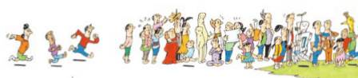

延伸活動
活動一：百閱小達人
請小朋友逐一觀察繪本內頁，試著回答下面100個問題：
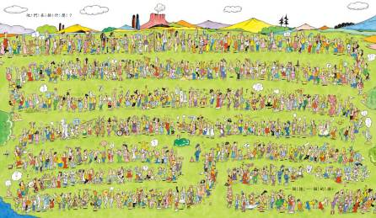
- 找一找，在哪裡？排在第幾排呢？
- 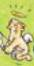 又是排在第幾排呢？
- 拿著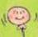的人，排在哪裡呢？數一數，這一頁有幾個人拿著氣球排隊？（5位）

- 高舉（黃底紅箭頭）的人，穿著什麼顏色的褲子呢？（藍色）
- 跟一樣戴著頭盔排隊的，共有幾個？（8位）
- 大草原現場有無人員在管理秩序呢？他在哪裡？（有 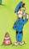）
- 穿著布偶裝的也來排隊了，它排在哪裡呢？

- 有人邊排隊邊玩撲克牌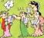，有人邊排邊下棋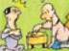，妳知道他們分別排在哪裡嗎？
- 頭戴紙袋排隊的有幾人呢？（2位）
- 找一找：有沒有人牽著家中的寵物來排隊呢？如果有，又是什麼寵物呢？（有 牽著一隻）
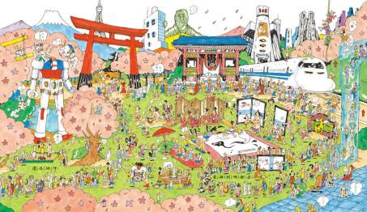
- 機器人的頭應該是哪個才對呢？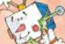 還是 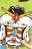呢？
- 吹奏樂器的成員有幾人呢？（9位）
- 此頁中，做忍者裝扮的有幾人？（至少12位）
- 畫面中出現幾位相撲力士呢？（6位5大一小）
- 你覺得新幹線列車發生了什麼狀況？原因是？

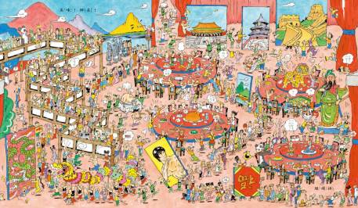
- 找找看：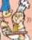躲在哪裡吃麵條呢？

- 數數看：畫面中有幾座兵馬俑？（3座）

- 身穿黑衣紅褲的舞獅成員有幾人？（12人）
- 是哪一位功夫高手呢？（李小龍）
- 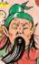武聖關公手中的武器叫做什麼，你知道嗎？（關刀或稱青龍偃月刀）

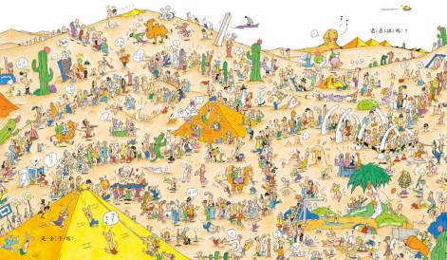
- 此頁面出現幾隻駱駝？幾座金字塔？幾株仙人掌（3/10/8）
- 找一找，這位  在哪裡？頭戴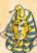面具的人又在哪裡？
- 兩位裝扮成木乃伊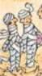的人排在隊伍的哪裡呢？
- 數一數：畫面中有幾支象牙？（9支）總共吃了幾根紅蘿蔔呢？（3根）
- 找一找：童話故事中的燈神出現在哪裡呢？（頁面正中央的金字塔左側）

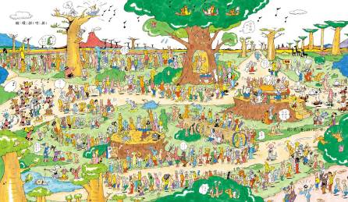
- 數一數：樹上有幾隻鳥在唱歌？（7隻）
- 畫面中哪幾種農作物特別巨大？（青蔥/蘿蔔）
- 你覺得這是什麼地方？
- 找一找：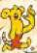排在哪裡呢？
- 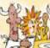正打算品嚐哪一道美食呢？（烤雞）
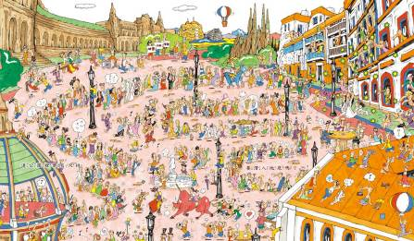
- 畫面中有一對剛結婚的新人，你知道他們在哪裡嗎？（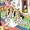）
- 排在哪裡呢？又排在哪裡呢？
- 找一找：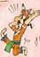在畫面中的什麼地方？
- 有幾個人在拉鬥牛的尾巴呢？
- 有幾個人戴著面具或是眼罩排隊呢？（4個）
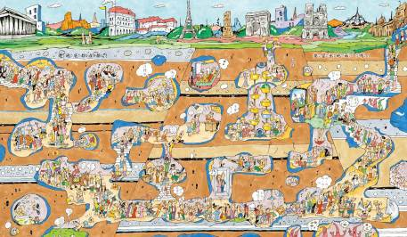
- 此頁出現幾個外星人呢？（11個）
- 找一找： 出現在畫面中的第幾層？（第一層）
- 你知道正在向穿著什麼顏色的女士求婚呢？（粉紅色）
- 有幾人正在觀賞足球賽？（7人）
- 頭戴工程安全帽的有幾個人（14人）
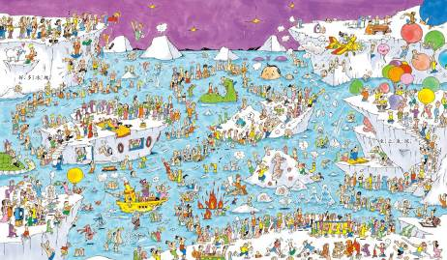
- 黃綠相間的圍巾，總共圍住幾個人呢？（7人 還有一隻企鵝）
- 找一找： 出現在畫面中的什麼地方？
- 數一數：此頁的彩色大氣球數量各有多少？（黃3綠4橙2 紅2紫2 粉紅2……）
- 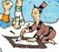如果你是小小書法家，你想在紙上寫上什麼字？為什麼呢？
- 找一找：這位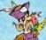船長在哪一艘船上呢？
- 猜一猜，想一想：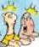的表情為什麼這麼害怕？
- 手拿望遠鏡眺望遠方的人有幾位？（5位 ）
- 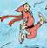這位能在水面行走的忍者在哪裡呢？你知道這種功夫名稱是什麼？
- 有幾顆「螺絲」從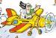上掉下來？你覺得對飛行有沒有影響？（3顆）
- 你知道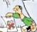是什麼意思嗎？（禁止飲食）
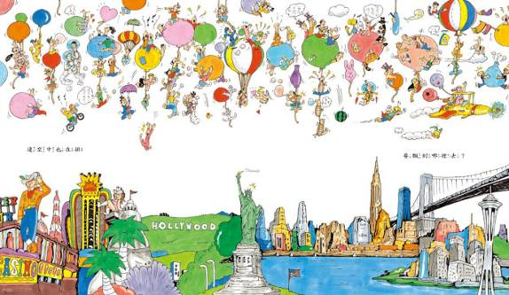
- 說說你對「美國」的印象。（有自由女神像/西部牛仔/賭城/布魯克林大橋）
- 找一找：抓住什麼顏色的氣球呢？（橙色）
- 你覺得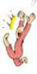是從哪個顏色的氣球上掉下來的？（綠色或粉紅色都有可能）
- 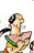坐在哪個顏色的氣球上吃西瓜？（綠色）
- 除了圓形的氣球外，還有其他形狀的氣球嗎？（還有和 ）
- 你知道是哪裡的地名？（美國—好萊塢）
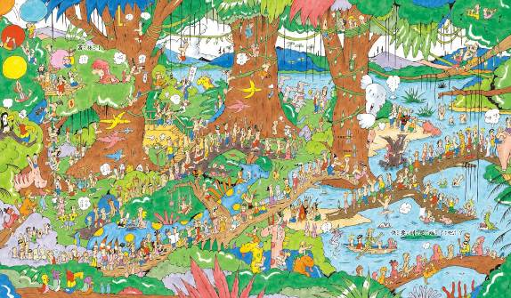

- 此叢林頁面中有幾位吹笛手呢？有幾位射擊手？（5位吹笛手 4位持槍人）
- 指出頁面中的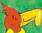的位置所在。
- 與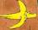同種（不同色）的不明生物總共有多少隻呢？（6隻）
- T形樹幹上目前排了多少人呢？（28人）
- 有多少人手裡拿著水果準備餵食？
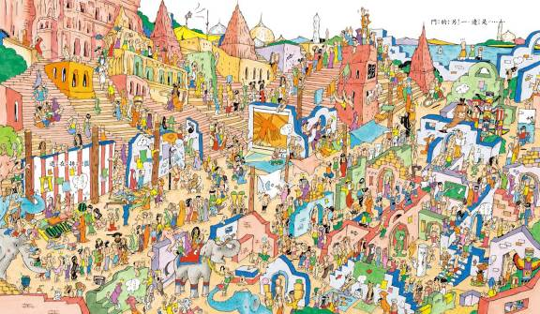
- 小朋友，你覺得這裡會是哪個國家呢？
- 畫面中出現幾隻大象呢？（6隻）
- 找一找：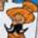在畫面中的哪個地方？
- 頁面中有幾個類似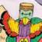的木頭圖騰柱。
- 你覺得畫的是什麼？
- 找找看：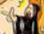出現在畫面中的哪裡？為什麼要擺出射擊的動作？

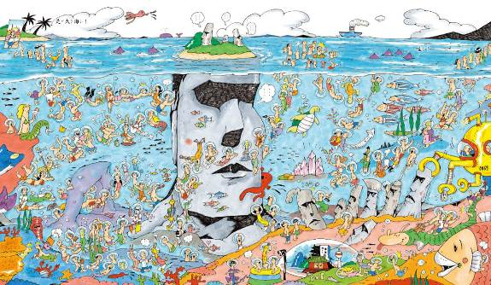
- 數一數：總共有多少摩艾石像。（大大小小共12座）
- 你注意到了嗎？海底探測船的編號是幾號？（0069）
- 找一找，排隊時不忘練習的舉重選手在哪裡？
- 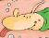的背上有幾個人呢？
- 最大的摩艾石像前有幾條小魚在游泳？（6條）
- 這位潛水員排在哪裡呢？
- 指出章魚所在的位置。（2處 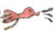 ）
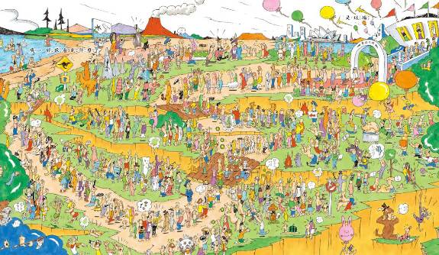
- 你知道 在哪一個國家嗎？（雪梨歌劇院位於澳洲雪梨）
- 此頁面中有一位攝影師和收音員，你知道他們在哪裡嗎？
- 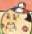排在哪裡呢？
- 那這位呢？
- 有一位身穿紅衣很像耶誕老公公的人排在哪裡呢？
- 推著什麼美食前往排隊現場呢？
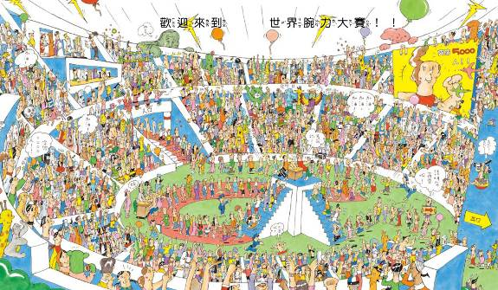
- 排了那麼長的隊伍，是要參加什麼比賽呢？（世界腕力大賽）
- 參加比賽前，要先給醫生檢查一下身體狀況，請你指出體檢處在哪裡？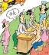
- 接受大家挑戰的選手，穿著打扮如何呢？（身穿紅衣綠褲）
- 入口處有幾個人在吹奏樂器呢？他們演奏什麼樂器？（四人喇叭與直笛）
- 你知道播報臺上有幾位轉播員嗎？找找看他們在哪裡欣賞賽事。（5人）
- 想一想：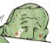為什麼會流下眼淚來？
- 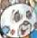  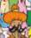 分別在哪個位置替選手加油打氣呢？
- 猜一猜：為什麼會發生   這樣的事呢？（衛冕者是大力士）
- 看臺中有一對雙胞胎老爺爺，你知道他們坐在哪裡嗎？（左頁下方）
- 這位腕力紀錄保持者，目前已經成功擊敗多少位選手呢？（5000人）
- 為什麼警衛要追逐這位選手呢？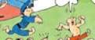
- 國王也來觀賞賽事了。你知道他的位置在哪裡嗎？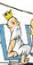
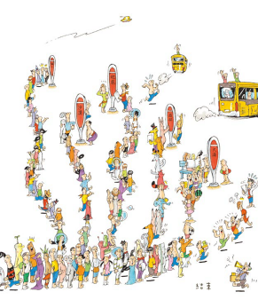
- 排往哪個地方的隊伍最長呢？
- 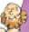排在哪個接駁隊伍呢？
- 排在哪個接駁隊伍呢？
- 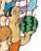拿西瓜的這位又是排在哪個接駁隊伍呢？
- 為什麼  看到站牌後覺得驚訝呢？
- 排最多動物朋友的是要前往哪裡呢？
- 你覺得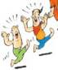為了什麼事而爭執不休呢？
- 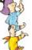的手勢讓你聯想到什麼？
活動二：何時要排隊（品格培養）
小朋友，你有排隊的經驗嗎？說說看什麼時候需要排隊？如果有人不守規矩，你會怎麼處理？
我 買東西時 會排隊。 我 在幼兒園溜滑梯時 會排隊。

我 結帳時 會排隊。 我 買（電影）票 會排隊。

我 拿營養午餐時 會排隊。 我 準備上車 會排隊。

我 會排隊。 我 會排隊。

我 會排隊。 我 會排隊。

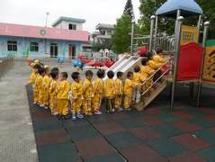

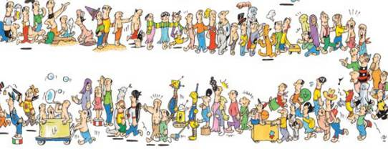

活動三：腕力比賽規則（肢體健康）
小朋友，你知道什麼是「比腕力」嗎？你有沒有類似的經驗呢？如果有機會，可以安排和家人比試比試唷！
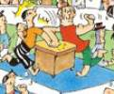

說明：
比腕力是一種兩人較量臂力和腕力的競技。兩人隔桌相對而坐，手肘置同一平面，各伸出一隻手互相反握住，各緊握對方拇指根部，兩臂成垂直交叉擺正後，待裁判發令後各自用力，以把對方的手壓下去碰觸桌面為勝。在比賽過程中，比賽雙方的手肘不能離開同一平面。有些比賽也規定，比賽雙方不能「壓腕」：將手腕向手肘內側彎曲下壓令對手手腕反折難以施力。

資料來源：
http://zh.wikipedia.org/wiki/%E6%AF%94%E8%85%95%E5%8A%9B

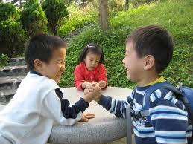小朋友比腕力
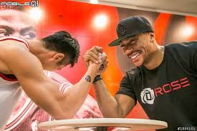成人比腕力

活動四：跟「排隊」有關的故事書（語文閱讀）
小朋友，說說看你曾聽過哪些跟「排隊」有關的故事，如果你要跟好朋友分享，你會怎麼說故事呢？
我聽過關於排隊的故事有： ＿＿＿＿＿＿＿＿＿＿＿＿ 。

它內容是說＿＿＿＿＿＿＿＿＿＿＿＿＿＿＿＿＿＿＿＿＿＿

＿＿＿＿＿＿＿＿＿＿＿＿＿＿＿＿＿＿＿＿＿＿＿＿＿＿＿

＿＿＿＿＿＿＿＿＿＿＿＿＿＿＿＿＿＿＿＿＿＿＿＿＿＿＿

這喜歡這故事是因為＿＿＿＿＿＿＿＿＿＿＿＿＿＿＿＿＿＿

＿＿＿＿＿＿＿＿＿＿＿＿＿＿＿＿＿＿＿＿＿＿＿＿＿＿＿

＿＿＿＿＿＿＿＿＿＿＿＿＿＿＿＿＿＿＿＿＿＿＿＿＿＿＿
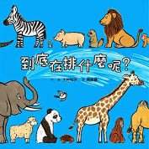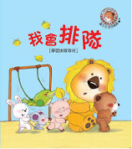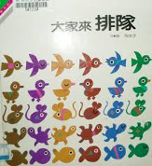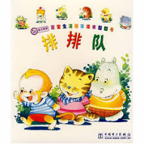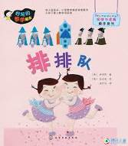

活動五：各國著名建築/地標（文化認知）
小朋友，看看以下著名的建築物或是地標，想想它們各自位於什麼國家。有沒有出現在本書中呢？跟師長討論看看此建築有什麼特色或是故事！
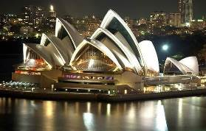
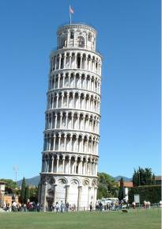

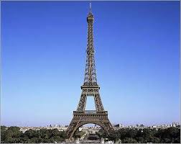

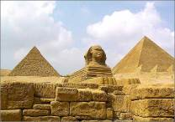

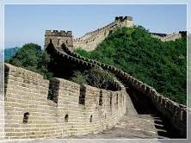
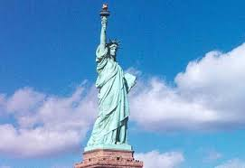

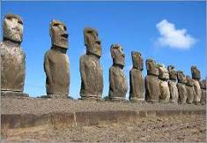

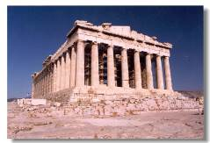

活動六：我是小畫家（藝術創作）
讀了《他們在排什麼？》之後，小朋友，你也可以試著描繪出自己構思的場景或情節。（排隊的目的是什麼？排隊的動線要如何安排？）
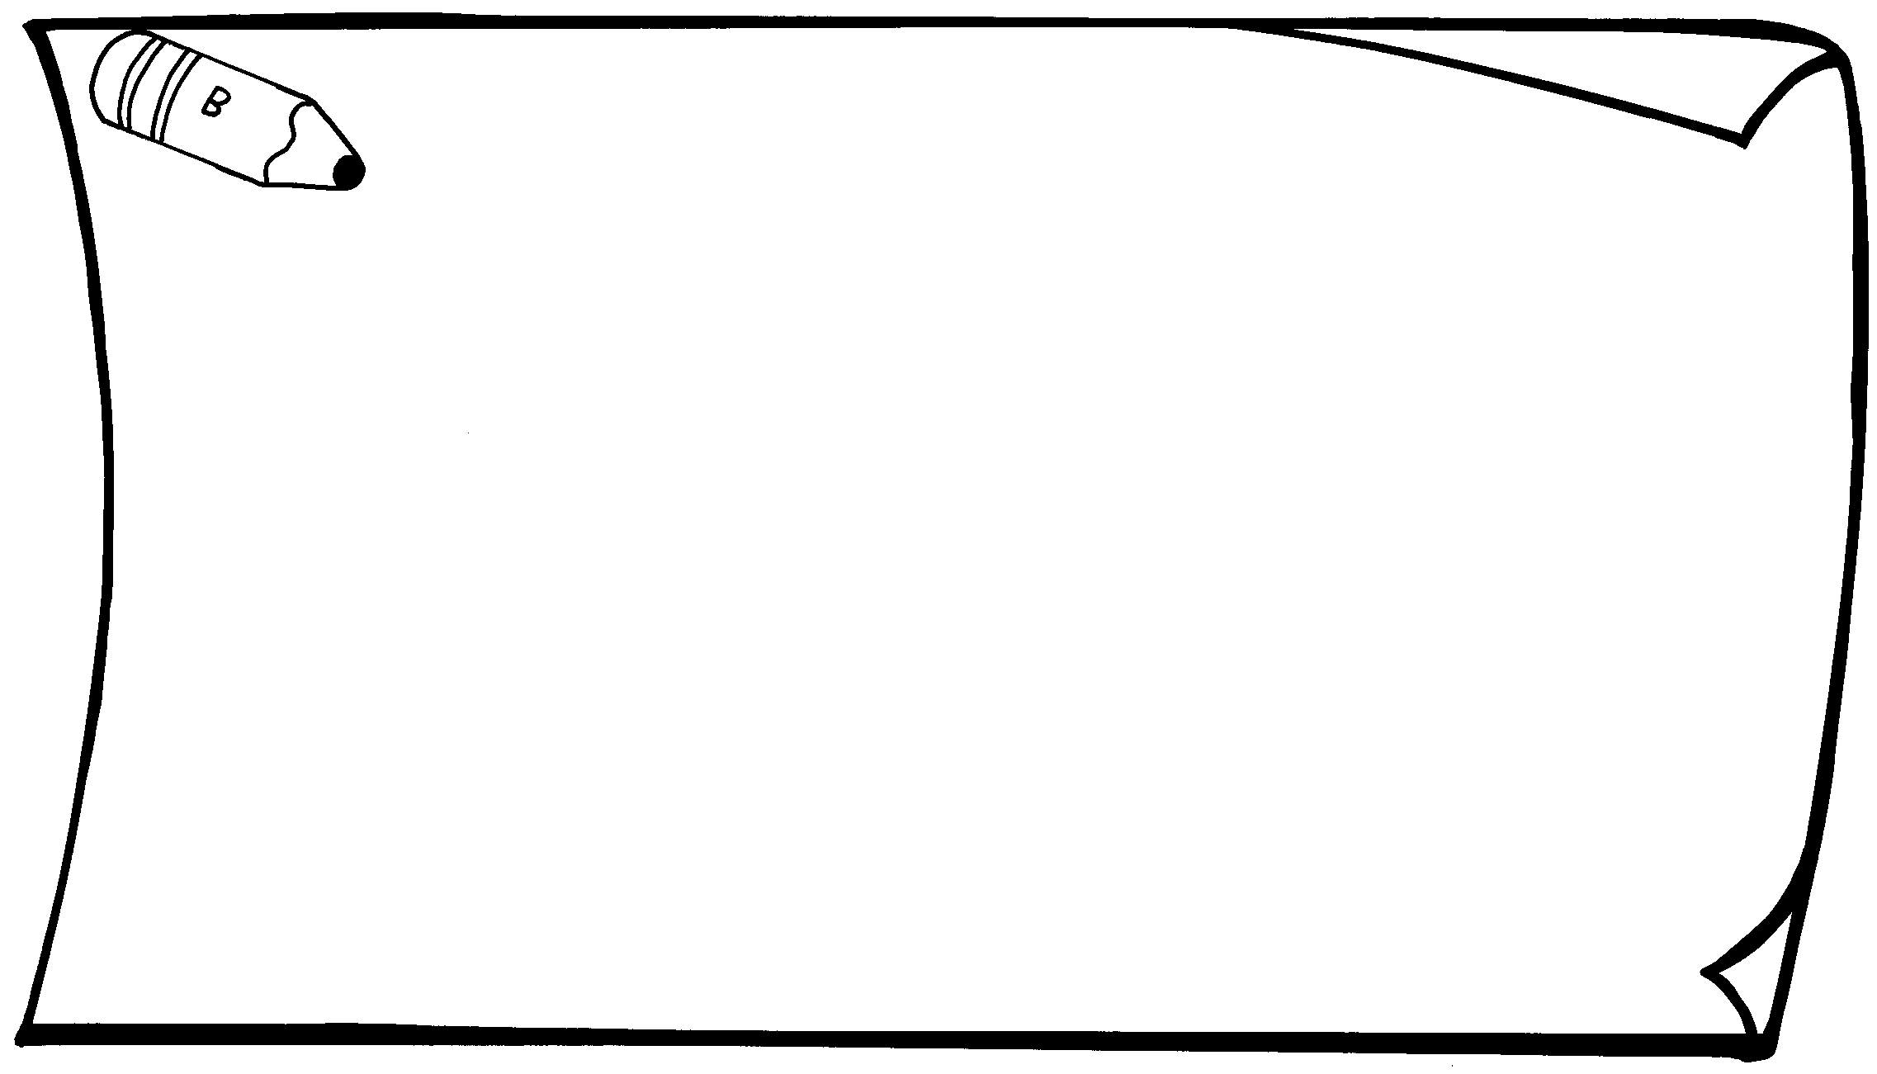
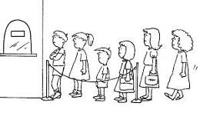

我為什麼要這樣設計:

